sistemas nfe:

inventi: http://172.16.0.20/NFePackMonitor/

usr:nfepackadm

pwd:nfepackadm

1-localiza a falha no botão dashboard:

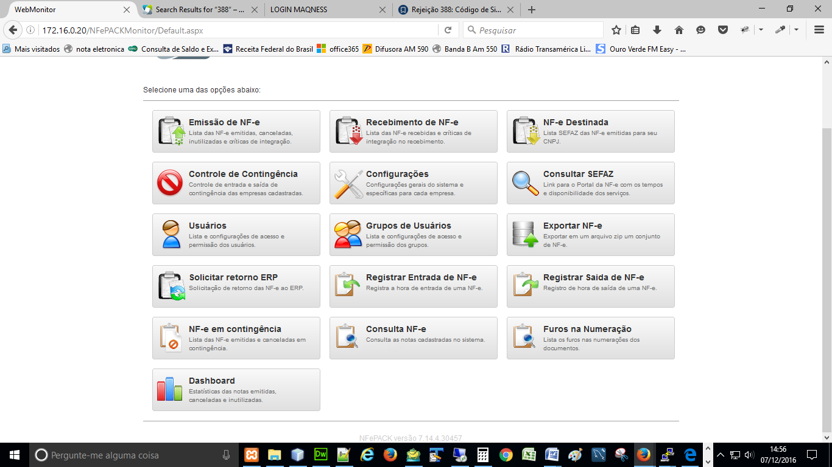

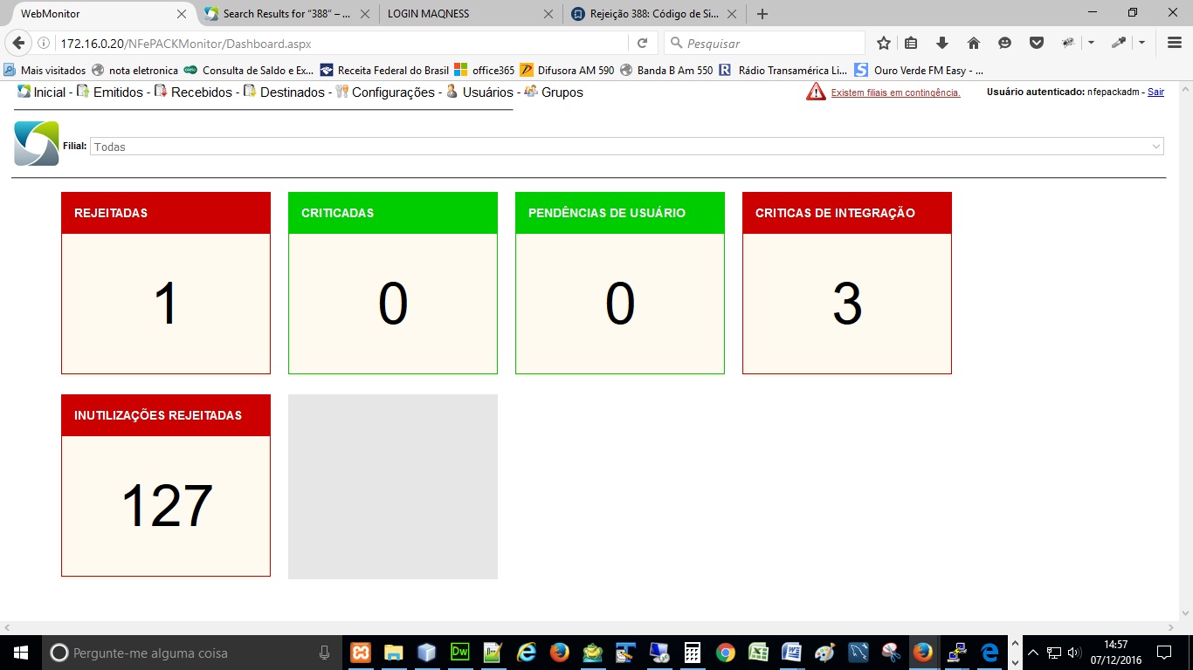

Marca a nota fiscal desejada:

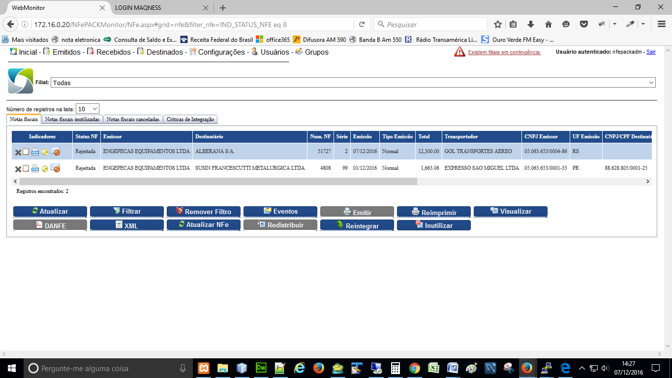

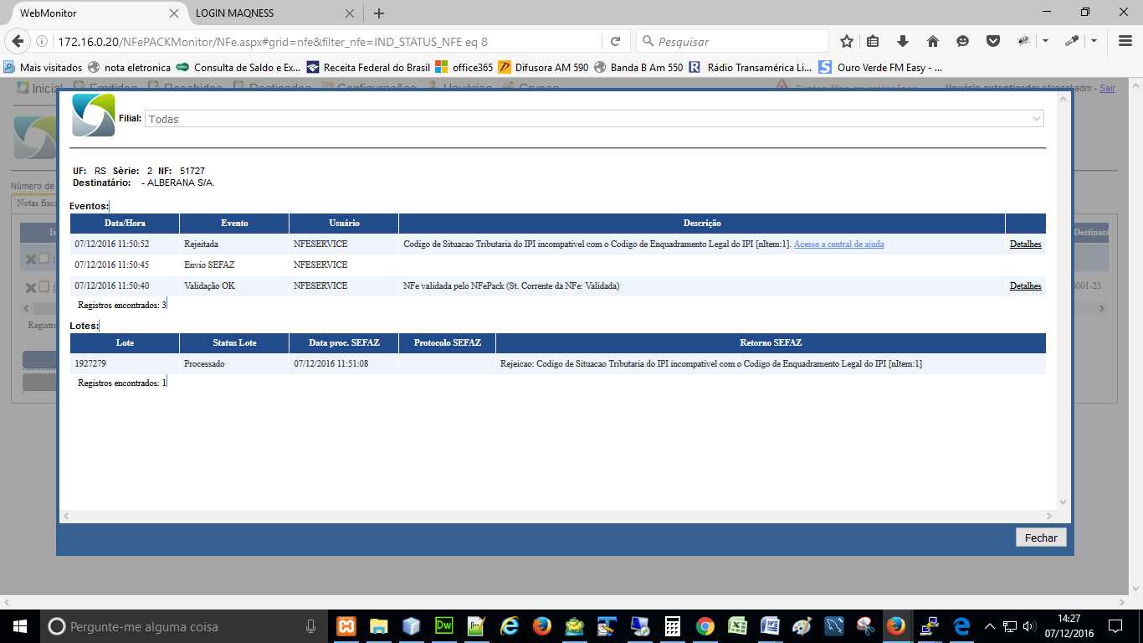

-- interf_nfe

-- interf_item_nfe

-- interf_icms_nfe

-- IND_STATUS_NFE:

-- 1 -

-- 2 - reprocessar

-- 3 - critica

-- 6 - autorizada

-- 8 - rejeitada

-- 9 - denegada --> NÃO PODE MEXER O GOVERNO RECUSOU O FISCAL É DEVE RESOLVER,

select *

from INTERF_NFE as nfe

where nfe.NUM_DOCTO_FISCAL = '51727'

and nfe.NUM_SERIE_DOCTO_FISCAL = '2'

and nfe.IND_STATUS_NFE in ('3','8')

--- altera

update INTERF_ITEM_NFE set O_CENQ = '002'

where NUM_SEQ_NFE = **2410756**

entra novamente na nota para enviar ao sefaz:

- marca nota(tela1) 🡪 clica no botão <eventos>(tela1) 🡪 <detalhes>(tela2) 🡪 <reprocessar> (tela3) 🡪 de volta a tela inicial, clica no botão <atualizar>.

